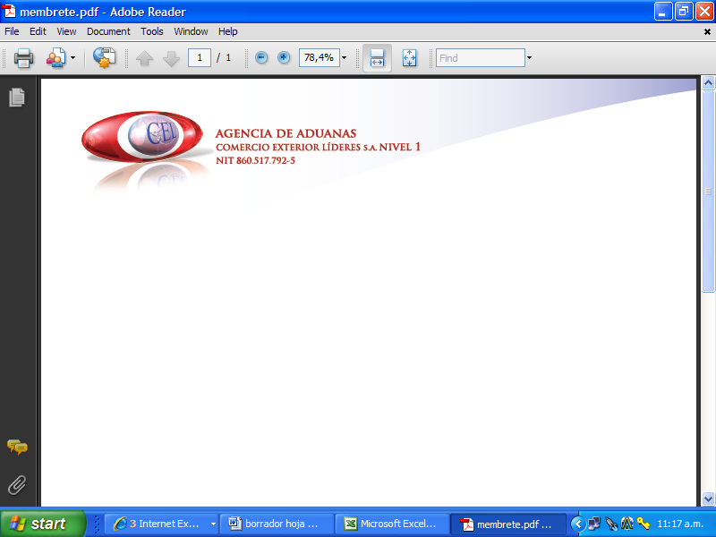

AUXILIAR DE ADUANA

DATOS PERSONALES

NOMBRE: EYRA PATRICIA BEDOYA FERIAS

E-MAIL: eyra_73@outlook.com

CARGO: Auxiliar de Aduana

PERFIL PROFESIONAL
14 años de estar trabajando en Agencias de Aduanas, en donde me he desempeñado en la parte de digitación, tramitadora, manejo muy bien SIGLO XXI, MUISCA, me desenvuelvo bien en búsqueda de información por INTERNET

ESTUDIOS REALIZADOS

NIVEL | INSTITUCIÓN | TÍTULO OBTENIDO
TECNICO | SENA | AUXILIAR EN COMERCIO EXTERIOR

EXPERIENCIA LABORAL

Indique su experiencia profesional relacionada con la actividad de Comercio Exterior.

EMPRESA | AGENCIA DE ADUANAS ADUCOIN SAS NIVEL 2
CARGO | AUXILIAR DE ADUANA

EMPRESA | AGENCIA DE ADUANAS G5 GLOBAL CUSTOM NIVEL 2
CARGO | AUXILIAR DE ADUANAS

EMPRESA | AGENCIA DE ADUANAS FB LOGISTIC SA. NIVEL 2
CARGO | AUXILIAR DE ADUANAS

